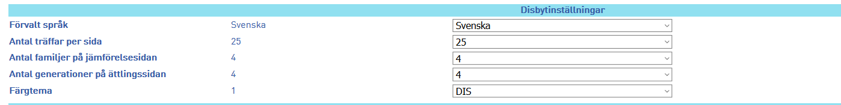

Inställning för visningalternativ 100 %

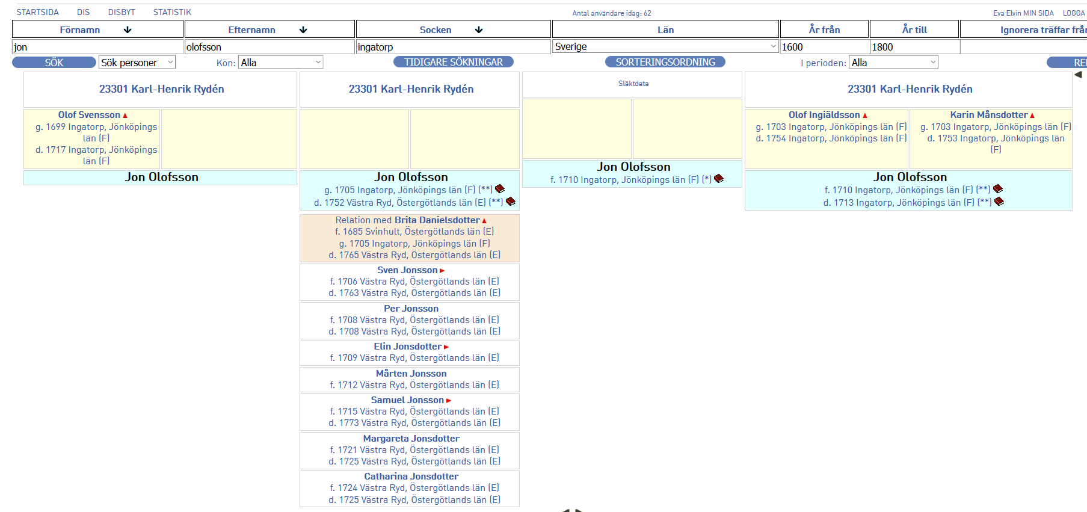

Inställning visningsalternativ 125%

